О необходимости своевременной оплаты коммунальной услуги по ТКО
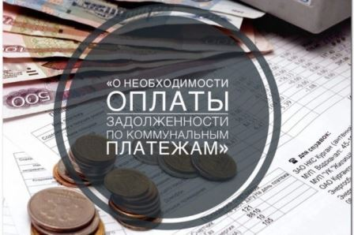

Недополученные средства, вызванные задержкой оплаты населением, сказываются на качестве предоставляемой коммунальной услуги. Несвоевременное внесение платы за коммунальную услугу по ТКО не только нарушает нормальный режим работы организаций, но и может иметь для жителей — должников негативные последствия.
Большинство граждан исправно платят за коммунальную услугу по ТКО. Однако есть немало и тех, кто по разным причинам становиться должником. На сегодняшний день уделяется большое внимание урегулированию вопросов, связанных с задолженностью граждан за жилищно-коммунальные услуги, в том числе в судебном порядке. Организациями коммунального комплекса постоянно ведется претензионно-исковая работа по взысканию задолженности. Если ранее судебные меры применялись только в отношении злостных неплательщиков, то в настоящее время исковые требования в суд возможны даже при сравнительно небольшой сумме задолженности.
Просим обратить внимание на задолженность. При появлении в Вашем почтовом ящике напоминания о долгах необходимо незамедлительно выяснить причину задолженности и способы ее погашения. В таком случае Вы можете оградить себя и своих близких от ответственности за неуплату в судебном порядке.
Оплачивайте ЖКУ с помощью онлайн-сервисов. Сегодня практически любые операции со своими финансами можно совершить в режиме онлайн – в мобильном приложении на телефоне, либо в web-версии с компьютера, ноутбука и планшета. Это не только наиболее быстрый и удобный, но и самый безопасный способ оплачивать коммунальные услуги, поэтому нет никакой необходимости посещать офисы Банков для оплаты коммунальных услуг, тем более что это не только проще, но и выгоднее сделать онлайн.
Если на квитанции есть QR-код, его можно отсканировать камерой смартфона в мобильном приложении. Все реквизиты для оплаты заполняются автоматически – остается только подтвердить оплату или же считать штрих-код с квитанции для оплаты в один шаг.
Оплачивайте коммунальную услугу по ТКО своевременно!

